МІНІСТЕРСТВО ОСВІТИ І НАУКИ УКРАЇНИ

Український державний університет імені Михайла Драгоманова

Факультет математики, інформатики та фізики

Кафедра інформаційних технологій та програмування

**Звіт**

з лабораторної роботи №4

«Складені типи даних»

з дисципліни «Програмування»

Виконав:

студентка ІІІ курсу групи 31І

Задворна А. Б.

Перевірила:

викладач Устименко О.Б.

Оцінка___________

Дата _____________

Київ - 2023

**Зміст**

**Мета роботи 3**

**1 Постановка задачі 4**

**2 Основна частина 6**

**2.1 Опис вхідних та вихідних даних 6**

**2.1 Блок-схема 7**

**2.1 Результат виконання програми 8**

**2.2 Опис вхідних та вихідних даних 9**

**2.2 Блок-схема 10**

**2.2 Результат виконання програми 11**

**Висновки 13**

**Список літератури 13**

**Додатки 13**

# Мета роботи

Мета лабораторної роботи – оволодіння навичками роботи зі складеними типами даних у мові програмування та їх ефективним використанням.

# 1 Постановка задачі

**Задача №1.**

В один ряд поставили n кеглів, пронумерувавши їх зліва направо числами від 1 до n. Потім в цей ряд кинули k куль, при цьому i-та куля збила всі кеглі з номерами від m до h включно. Визначте, які кеглі залишилися стояти на місці. Програма отримує на вхід кількість кеглів n і кількість кидків k. Далі йде k пар чисел m, h, при цьому 1 ≤ m ≤ h ≤ n ≤ 100. Програма повинна вивести послідовність з n символів, де j-й символ є I, якщо j-та кегля залишилася стояти, або ., якщо j-та кегля була збита.

Вхідні дані:

10 3

8 10

2 5

3 6

Вихідні дані:

I.....I...

**Задача №2.**

На шаховій дошці стоїть король. Відзначте положення короля на дошці і всі клітинки, які б’є король. Клітинку, де стоїть король, відзначте буквою K, клітинки, які б’є король, відзначте символами *, решта клітинок заповніть крапками. Програма отримує на вхід координати короля на шаховій дошці в шаховій нотації, тобто, у вигляді e2, де спочатку записується номер стовпця (буква від a до h, зліва направо), потім номер рядка (цифра від 1 до 8, знизу догори). Виведіть на екран зображення шахової дошки як у вихідних даних.

Вхідні дані:

c5

Вихідні дані:

. . . . . . . .

. . . . . . . .

. * * * . . . .

. * K * . . . .

. * * * . . . .

. . . . . . . .

. . . . . . . .

. . . . . . . .

# 2 Основна частина

## 2.1 Опис вхідних та вихідних даних

*Вхідні дані:*

n – кількість кеглів,

k – кількість куль

m, h * k – номери кеглів

*Вихідні дані:*

Послідовність з n символів

**2.1 Блок-схема**

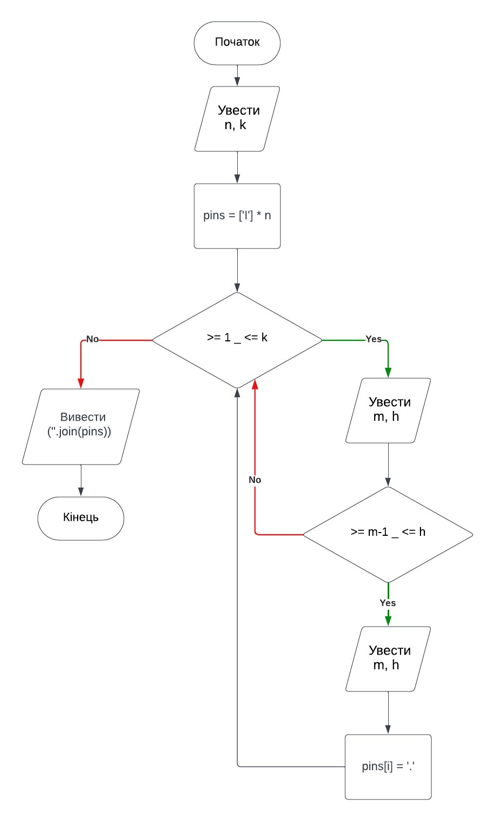

**2.1 Результат виконання програми**

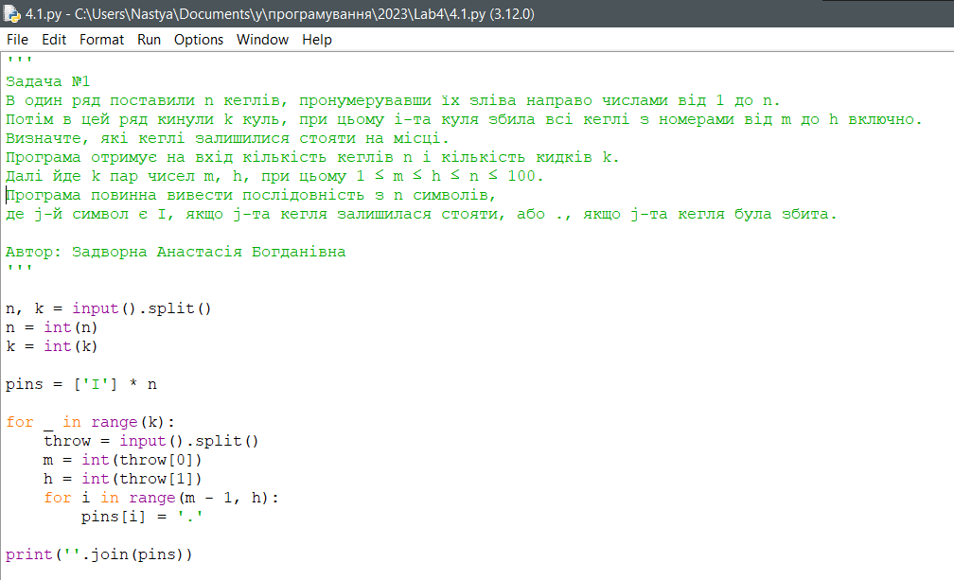

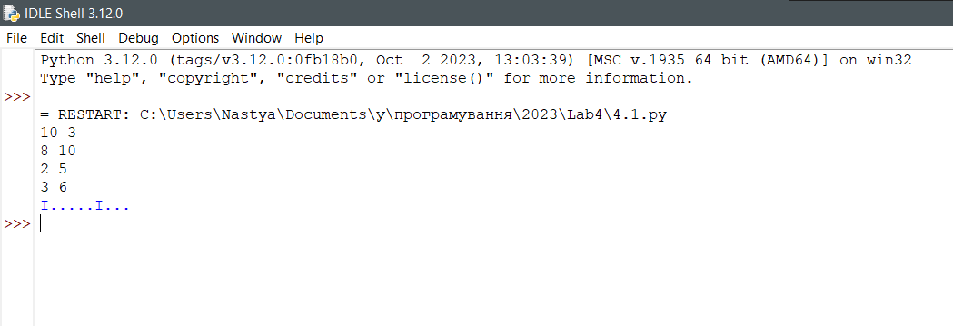

**2.2 Опис вхідних та вихідних даних**

*Вхідні дані:*

king_position – положення короля на шаховій дошці

*Вихідні дані:*

Зображення шахової дошки

**2.2 Блок-схема**

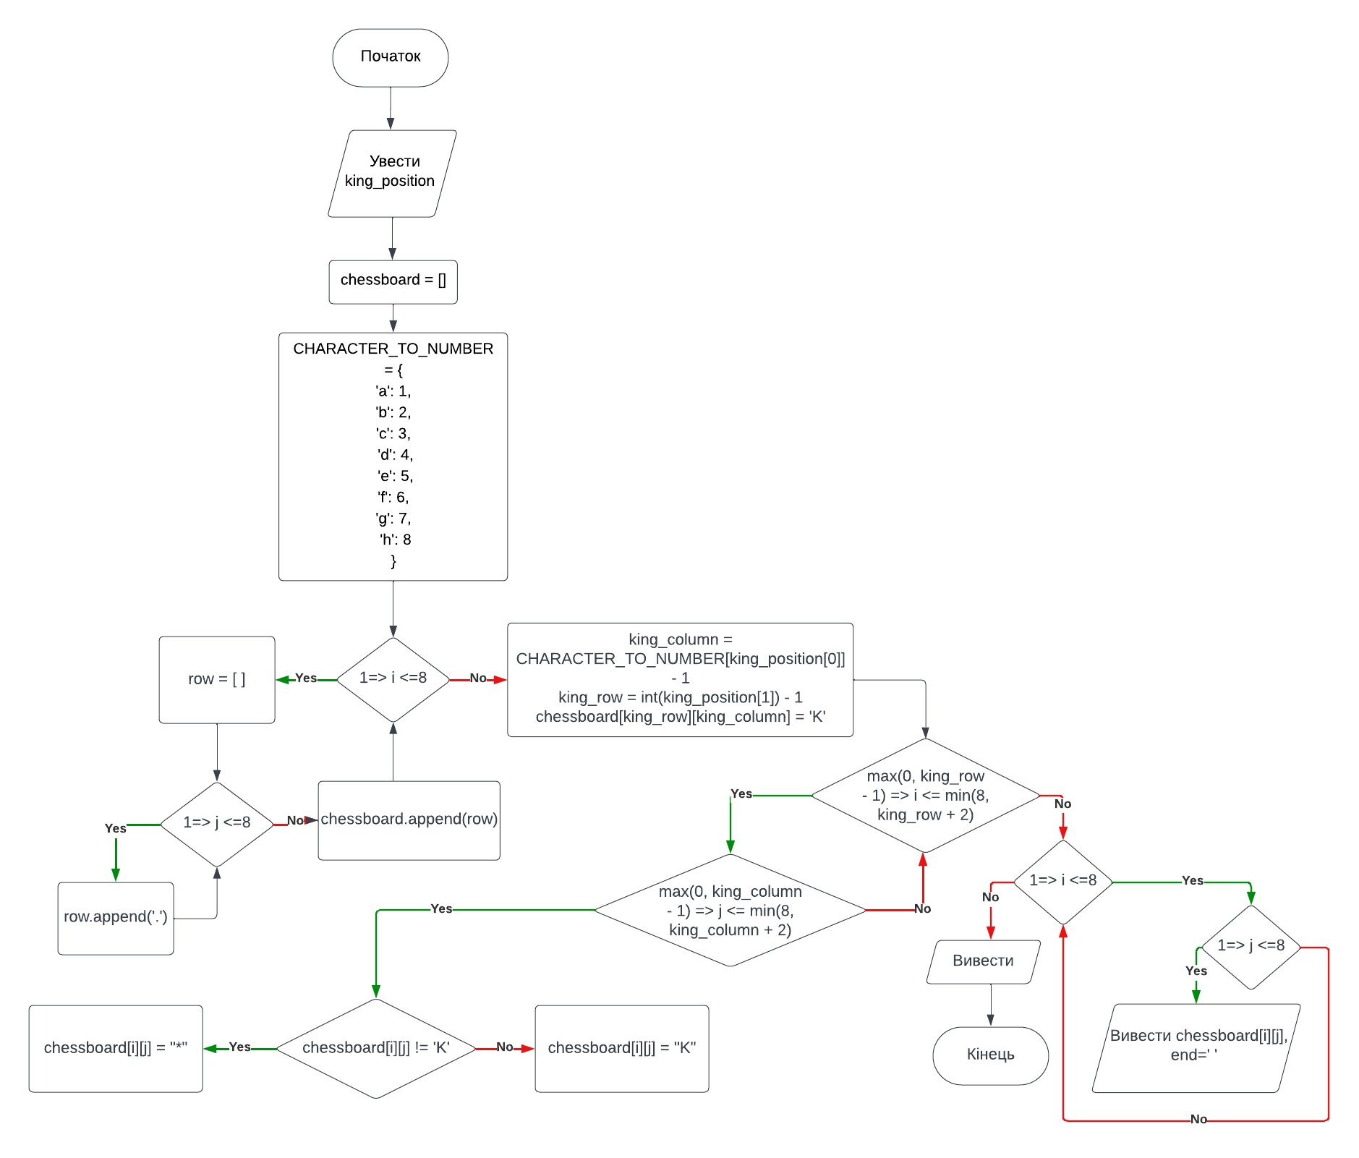

**2.2 Результат виконання програми**

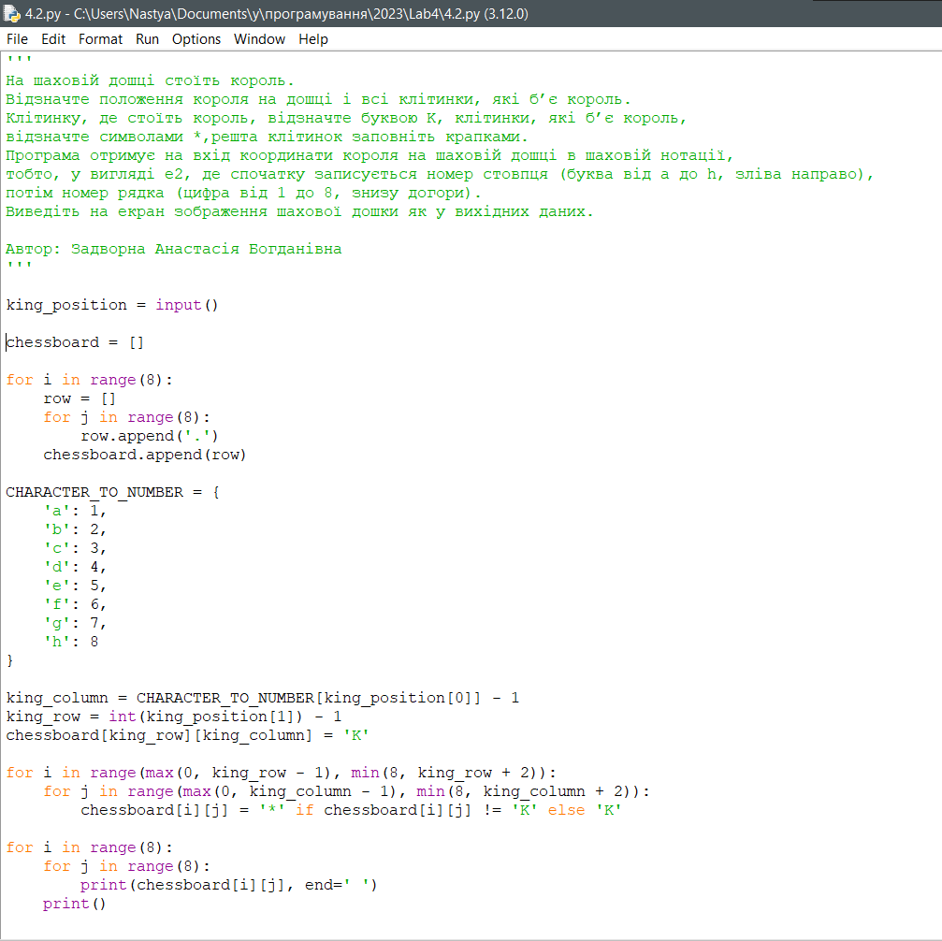

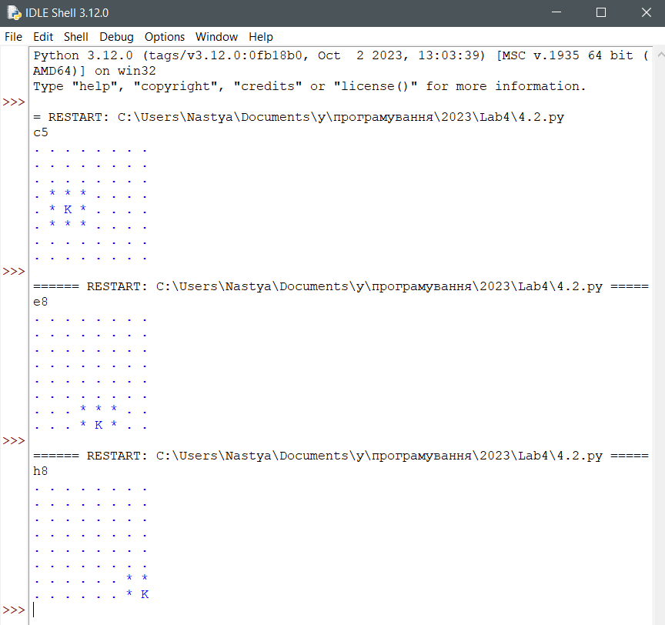

# Висновки

Виконання лабораторної роботи сприяло оволодінню навичками роботи зі складеними типами даних у мові програмування. В результаті отримала систематизовані знання щодо використання таких структур, як списки, кортежі, та інші, а також навчилась ефективно їх використовувати в практичних завданнях.

# Список літератури

# Додатки

<https://github.com/qwuuhl/Lab4>